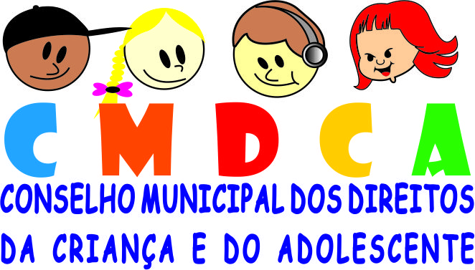

O Conselho Municipal dos Direitos da Criança e do Adolescente - CMDCA de Gaspar/SC, no uso de suas atribuições conferidas através da Lei Municipal nº 1432/93 torna público o resultado final do edital de Chamamento Público nº 002/2019 – CMDCA, conforme deliberado em reunião ordinária realizada dia 12/11/2019, Ata nº 022/2019.

Segue a relação dos projetos classificados que serão custeados com recursos do Fundo Municipal da Infância e Adolescência – FIA

|  |  |  |
| --- | --- | --- |
|  | **Entidade** | **Projeto** |
| 01 | A.P.P da E.E. B Professora Angélica de Souza Costa | Banda Musical |
| 02 | SENAC | Talento Kids: Aprimorando Saberes e Desenvolvendo Cidadania |
| 03 | SENAC | Code Teens do Programar ao Empreender |
| 04 | Comunidade Terapêutica Beth Hayôster | Buscar Mudar |
| 05 | SENAC | Infância Protagonista: Educar para a Cidadania |
| 06 | Clube Musical São Pedro | Iniciação Instrumental e Prática de Banda de Música |
| 07 | APAE de Gaspar | Identificação e acompanhamento periódico do desenvolvimento infantil de bebês expostos a situação de risco ou com atraso global do desenvolvimento, residentes no município de Gaspar |
| 08 | Associação Barateiro Futsal Clube | Escolinha Barateiro Futsal – Além das quadras; |
| 09 | ABADA | Integração e Acompanhamento de adolescentes de 14 a 18 anos com deficiência auditiva/surdo |
| 10 | SENAC | Jovem Protagonista: Alimentando o Futuro |

Conforme a prorrogação do item 8 do Anexo III, nos seguintes termos:

**“ANEXO III**

**DOCUMENTOS QUE DEVEM INTEGRAR O PROCESSO DE CONCESSÃO DE SUBVENÇÕES, AUXÍLIOS E CONTRIBUIÇÕES**

[...]

8. Comprovante de abertura de conta corrente vinculada ao projeto - **deverá ser entregue no período de 22/11/2019 a 29/11/2019**;”

**Conselho Municipal dos Direitos da Criança e do**

**Adolescente – CMDCA de Gaspar / SC**